Метдические указания по учебной практике Профессия Продавец, контролер- кассир. Модуль ПМ.02. Продажа продовольственных товаров
при выполнения задания работайте с инструкциями по эксплуатации весов.

Задание по теме: Подгтовка к эксплуатации, устройство и работа на торговых циферблатных весах РН-10Ц13У, РН-6Ц13М

Цель работы: Изучить устройство, правила установки и правила взвешивания на весах РН-10Ц13У, РН-6Ц13М, научиться выполнять операции по установке, взвешиванию массы продукта на основе оптимального использования времени и организации рабочего места.
Оснащение урока: Весы РН-10Ц13У, РН-6Ц13М, гири, плакат (схема), альбомы, инструкция по эксплуатации, схемы инструкций.
Требования к знаниям, умениям и навыкам обучающихся: Обучающиеся должы: знать: назначение, устройство, правила установки весов РН-10Ц13, РН-6Ц13М, правила взвешивания, порядок определения массы брутто, нетто товара; уметь: распознавать основные блоки весов, подготавливать весы к работе: устанавливать весы по уровню, регулировать колебания стрелки, устанавливать стрелку на циферблате в нулевое положение, производить отвесы товара, как в пределах циферблата, так и с помощью гирь, определять массу нетто и брутто товара.
Теоретический материал: расшифровка буквенно-цифровой индексации, инструкции по установке и правилам эксплуатации весов циферблатных (см. приложение №1).

Порядок проведения работы:
1.Изучить основные части и механизмы весов по образцам.
2.Дать характеристику используемых образцов весов, согласно указанных марок по признакам:
- по принципу действия;
- по способу установки;
- по виду указательного устройства.
3.Отработать правила установки циферблатных весов, согласно заданию
4.Отработать навыки взвешивания на весах РН-10Ц13У, РН-6Ц13М, согласно заданию

Ход работы:
5.Зарисовать схему весов РН-10Ц13У, РН-6Ц13М, перечислить основные части (вынести цифровые обозначения).
6.Ознакомится с инструкцией по эксплуатации весов РН-10Ц13У, РН-6Ц13М.
7.Подготовить весы к работе (установить по уровню, отрегулировать колебания стрелки, установить стрелку в нулевое положение на циферблате).
8.Выполнить задание на отработку норматива времени по установке весов по карточке
9.Взвешивание в пределах шкалы – задание
10.Взвешивание при помощи гирь – задание
11.Взвешивание в тару покупателя – задание
12.Ответить письменно на контрольные вопросы.
13.Произвести санитарную обработку весов и гирь.

Результаты оформления работы:
1.Схематично зарисовать и описать устройство весов, решить ситуацию на устранение нарушений при установке весов.
2.Указать в тетради правила установки весов, согласно инструкции.
3.Описать порядок взвешивания товара в пределах шкалы циферблата и с использованием гирь, составить карту затрат времени, отразить допущенные ошибки.
4.Оформить ответы на контрольные вопросы, согласно приложению.

Задание№1 1. Выписать цифровые обозначения, расписать основные части и механизмы весов циферблатных РН-10Ц13У, РН-6Ц13М.
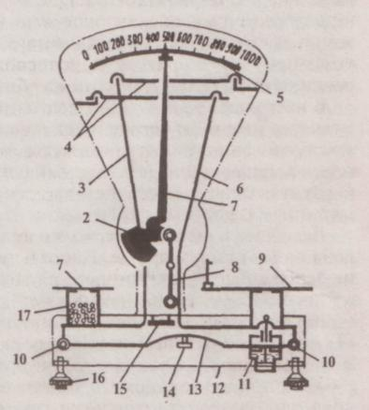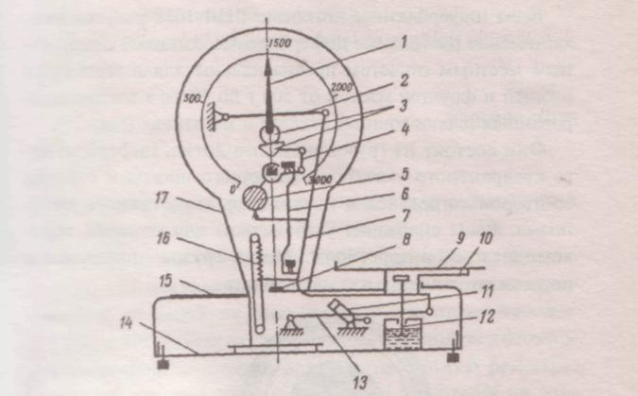
2. Отметить те узлы циферблатных весов, которые используются при установке, результаты оформить в таблице, предложенной ниже.
Название узла
Особенности при установке
Неправильный вариант
Правильный вариант

3. Определите и запишите в таблице сходство и различия в устройстве весов циферблатных РН-10Ц13У и РН-6Ц13М.

Модель весов
Сходство в устройстве (указать детали или блоки)
Весы РН-10Ц13У. | Весы РН-6Ц13М:
Различия в устройстве (указать детали или блоки)

Контрольные вопросы:
1.Расшифровать буквенно-цифровую индексацию весов РН-10Ц13У
2.Назначение таррировочной полости в металлических гирях.
3.Ваши действия, если при установке весов воздушный пузырек жидкостного уровня занимает
очерченный круг, но стрелка отклонена влево.
4.Правила определения веса товара в пределах шкалы циферблата.
5.Расшифровать буквенно-цифровую индексацию весов РН-6Ц13М.
6.Назначение и содержание клейма, представленного на весах, прошедших поверку.
7.Назначения и правила использования тарокомпенсатора.
8.Ваши действия, если при установке весов воздушный пузырек жидкостного уровня занимает
очерченный круг, но стрелка отклонена вправо.
9.Требования по уходу за весоизмерительным оборудованием.
10.Ваши действия, если при установке циферблатных весов стрелка отклонена от нулевого
деления и стоит на белом поле шкалы.
11.Возможно, ли подгонять стрелку на нулевое деление шкалы с помощью винтовых ножек.
12.Правила определения веса товара с применением гирь.
13.Классификация торговых весов по ряду признаков.
14.Максимальный предел взвешивания на весах РН-10Ц13У.
15.Количество колебаний, которые должна делать стрелка весов.
16.Назовите механизм для регулирования стрелки весов.
17.Назначение механизма, находящегося под гиревой площадкой.

Критерии оценок за усвоенный материал и оформление лабораторной работы:

«5» - знание основных блоков весов, их назначение; - порядок и правила установки весов циферблатных; - умение производить взвешивание товара в пределах шкалы и с применением гирь, с учетом правил эксплуатации и техники безопасности; - правильный подсчет стоимости и расчет покупателя за комплексную покупку, согласно установленного норматива; - оформление лабораторной работы с учетом всех правил и рекомендаций.

«4» - незначительные неточности при распознавании основных блоков весов; - небольшие недочеты по порядку установки; - умение производить взвешивание товара в пределах шкалы и с применением гирь, с учетом правил эксплуатации и техники безопасности; - правильный подсчет стоимости и расчет покупателя за комплексную покупку со второго раза, согласно установленного норматива; - оформление лабораторной работы с небольшими погрешностями.

«3» - серьезные ошибки в распознавании основных блоков и деталей весов; - недочеты при установке весов; - неточное определение массы продукта и подсчет стоимости комплексной покупки, с третьего раза, согласно установленного норматива; - при оформленная лабораторной работа присутствуют неточности.

«2» - незнание основных блоков и деталей весов, - грубые ошибки при установке весов, - неправильный подсчет стоимости покупки и расчет покупателя за комплексную покупку, согласно установленного норматива; - лабораторная работа не оформлена.

Теоретический материал
1.Перечислить основные блоки устройства настольных циферблатных весов.
Весы РН-10Ц13У: корпус (покрыт металлическим кожухом) с двумя двухсторонними окнами, сдвоенный равноплечий рычаг (коромысло), грузоприемные призмы, гиревой и грузовой рычаги, квадрант, двухсторонние стрелки, шкала с делениями, гиревая и грузовая площадка, параллельные тяги (струнки), тарировочная камера, масляный успокоитель, винтовые ножки с контргайками, уровень.
Весы РН-6Ц13М: корпус (покрыт металлическим кожухом) с двумя двухсторонними окнами, двухсторонний циферблат со стрелками, главный рычаг, тарокомпенсирующее устройство, изолир, грузоприемный рычаг, квадрант, грузовая площадка, тяга (струнка), тарировочная камера, шток успокоителя, винтовые ножки с контргайками, уровень.
2.Назначение таррировочной полости в металлических гирях.
Все металлические гири имеют таррировочную полость, используемую для регулирования массы. Полость закрывают алюминиевой пробкой, на которую ставят поверочное клеймо. На каждой гире указывают ее массу и наименование завода-изготовителя.
3.Расшифровать буквенно-цифровую индексацию весов
РН-10Ц13У: Р – рычажные; Н- настольные; 10 – максимальный предел взвешивания; 1- с визуальным отсчетом; 3 – с местным способом снятия показаний, У – унифицированные.
РН – 6Ц13М: Р – рычажные; Н- настольные; 6 – максимальный предел взвешивания; 1- с визуальным отсчетом; 3 – с местным способом снятия показаний, М – модифицированные.
4.Последовательность установки настольных рычажных весов.
- Весы располагаются на ровной непрогибающейся поверхности20-30 см от края;
- С помощью винтовых ножек устанавливаем весы в горизонтальное положение, ориентируясь на уровень;
- Устанавливаем стрелки весов на нулевое деление циферблата, пользуясь таррировочной камерой;
- Регулируем колебания стрелки с помощью масляного успокоителя.
- Товар в пределах шкалы взвешивают без гирь.
5.Правила определения веса товара в пределах шкалы циферблата, и с применением гирь.
- Если масса товара превышает значение шкалы циферблата, то пользуемся гирями, которые кладут на гиревую площадку.
- Массу товара вычисляем, складывая массу гирь с показаниями шкалы циферблата.
- При отпуске товаров в тару покупателя (сметана, растительное масло) сначала взвешиваем тару, называя ее массу, затем взвешиваем товар вместе с тарой (вес брутто).
- Чтобы узнать вес нетто, необходимо из веса брутто вычесть вес нетто.
- Взвешивать товар следует чистой массой, т.е. при взвешивании в упаковочном материале (пакет или бумага) на гиревую площадку нужно положить такой же пакет или бумагу или сбросить вес тары с помощью тарокомпенсатора.

Изучите самостоятельно:
Задание №1
Основные части и механизмы циферблатных весов РН-10Ц13У.
1 – гиревые площадки; 2 – квадрант; 3 — гиревой рычаг; 4 — струнки; 5 — шкала циферблата; 6 – грузовой рычаг; 7 — стрелки; 8 — тяга; 9 — грузовая площадка; 10 — грузоприемная призма коромысла; 11 — масляный успокоитель; 12 — корпус; 13 — коромысло; 14 — опорная призма; 15 — уровень; 16 — винтовая ножка; 17 — тарировочная камера.

Весы РН-6Ц13М:

1 — стрелки; 2 – струнка; 3 — зубчатая пара; 4 — шарнирный параллелограмм; 5 – квадратный измеритель силы;6 — стяжка; 7 — грузоприемный рычаг; 8 – уровень;
9 — грузоприемная площадка; 10 — тарировочная камера; 11 - изолир; 12 — шток успокоителя; 13 — главный рычаг; 14 - плита; 15 – кожух;
16 — тарокомпенсатор; 17—корпус

Запишите в тетрадь. Ответы на контрольные вопросы.
1.Расшифровать буквенно-цифровую индексацию весов РН-10Ц13У.
2.Назначение таррировочной полости в металлических гирях.
3.Ваши действия, если при установке весов воздушный пузырек жидкостного уровня занимает очерченный круг, но стрелка отклонена влево.
4.Правила определения веса товара в пределах шкалы циферблата.

5.Расшифровать буквенно-цифровую индексацию весов РН-6Ц13М.
6.Назначение и содержание клейма, представленного на весах, прошедших поверку.
7.Назначения и правила использования тарокомпенсатора.
8.Ваши действия, если при установке весов воздушный пузырек жидкостного уровня занимает очерченный круг по центру, но стрелка циферблата отклонена вправо.
9.Требования по уходу за весоизмерительным оборудованием.
10.Ваши действия, если при установке циферблатных весов стрелка отклонена от нулевого деления и стоит на белом поле шкалы.
11.Возможно, ли подгонять стрелку весов на нулевое деление шкалы циферблата с помощью винтовых ножек
12.Правила определения веса товара с применением гирь.
13.Классификация торговых весов по ряду признаков.
Весы классифицируются по ряду признаков:
1---
2----
3----
14.Максимальный предел взвешивания на весах РН-10Ц13У.
15.Количество колебаний, которые должна делать стрелка весов.
16.Назовите механизм для регулирования стрелки весов.
17.Назначение механизма, находящегося под гиревой площадкой.

Выполните задание, ответьте на вопросы.

Тестовые задания для оценки знаний и умений по теме: «Устройство и правила эксплуатации циферблатных весов РН-10Ц13У, РН-6Ц13М».
1. Установка стрелки в нулевое положение на циферблате весов осуществляется за счет винтовых ножек:
а) да; б) нет.
2. Максимальный предел взвешивания на весах 6Ц13М:
а) 5кг; б) 6кг; в) 10кг.
3. Что означает индекс «Н» на циферблатных весах:
а) настенные; б) настольные; в) натуральные.
4. Тарировочная камера у весов РН-10Ц13У находится под площадкой:
а) гиревой; б) товарной.
5. Регулирование колебаний стрелки на весах 6Ц13М осуществляется за счет:
а) масляного успокоителя; б) тарокомпенсатора; в) винтовых ножек.
6. Тарокомпенсатор весов 6Ц13М служит:
а) для установки стрелки в нулевое положение; б) для компенсации тары; в) оба ответы не верны.
7. Сколько колебаний должна делать стрелка весов:
а) 5-6 раз; б) 3-4 раза; в) 1-2 раза.
8. Поверка весов производится:
а) один раз в год; б) два раза в год; в) раз в два года.
9. Изолир в весах необходим:
а) при взвешивании; б) при транспортировке; в) все ответы верны.
10. При взвешивании товара на весах в тару покупателя соблюдается следующий порядок: взвешивание товара – взвешивание тары – определение веса нетто: а) да; б) нет.

Задание по теме: Подготовка к эксплуатации, устройство и работа на электронных торговых весах различных типов.
Методические указания: при выполнения задания работайте с инструкциями по эксплуатации весов.
Весы электронные торговые предназначены для определения массы груза с одновременным определением стоимости. Весы состоят из взвешивающего устройства и устройства индикации. Взвешивающее устройство состоит из винтовых ножек, уровня, корпуса, платформы, электронного блока, тензометрических или виброчастотных датчиков. Блок индикации включает в себя индикаторы массы, цены, стоимости и клавиатуру. На индикаторе «Масса» имеются дополнительные индикаторы - «Автоноль» (контролирует равновесие ненагруженных весов), «Тара» (показывает наличие обнуленной массы тары в памяти весов). Клавиатура весов состоит из двух полей: одно поле предназначено для работы с кодами ПЛУ, другое используется в процессе взвешивания товаров.
Принцип работы электронных весов заключается в преобразовании массы груза в электрический сигнал с помощью чувствительных датчиков, обработки этого сигнала в электронном блоке и выдачи результатов на табло.
К основным операциям, выполняемым на электронных весах, относятся взвешивание товаров без тары (упаковки), взвешивание товаров в таре, взвешивание товаров с использованием кодов PLU.
Порядок выполнения работы

1. Изучить руководство по эксплуатации весы электронные «Меркурий 313/314», «Меркурий 315» и техническиу характеристики весов
- Изучение внешних устройств весов
- Подготовка весов к работе
- Изучение клавиатуры весов
- Изучение порядка взвешивания
- Уход за весами
ХОД РАБОТЫ
1. Определение наименования и технических характеристик весов двух типов
Найдите на шильдике весов и запишите в таблицу сведения о весах:
Модель весов | Меркурий 313/314Штрих М 5 | Штрих М 5
НмПВ
НПВ
Цена деления
Компенсация массы тары
Напряжение
2. Изучение внешних устройств весов
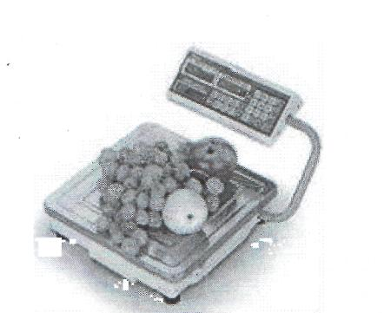
1) На рисунках укажите основные устройства весов

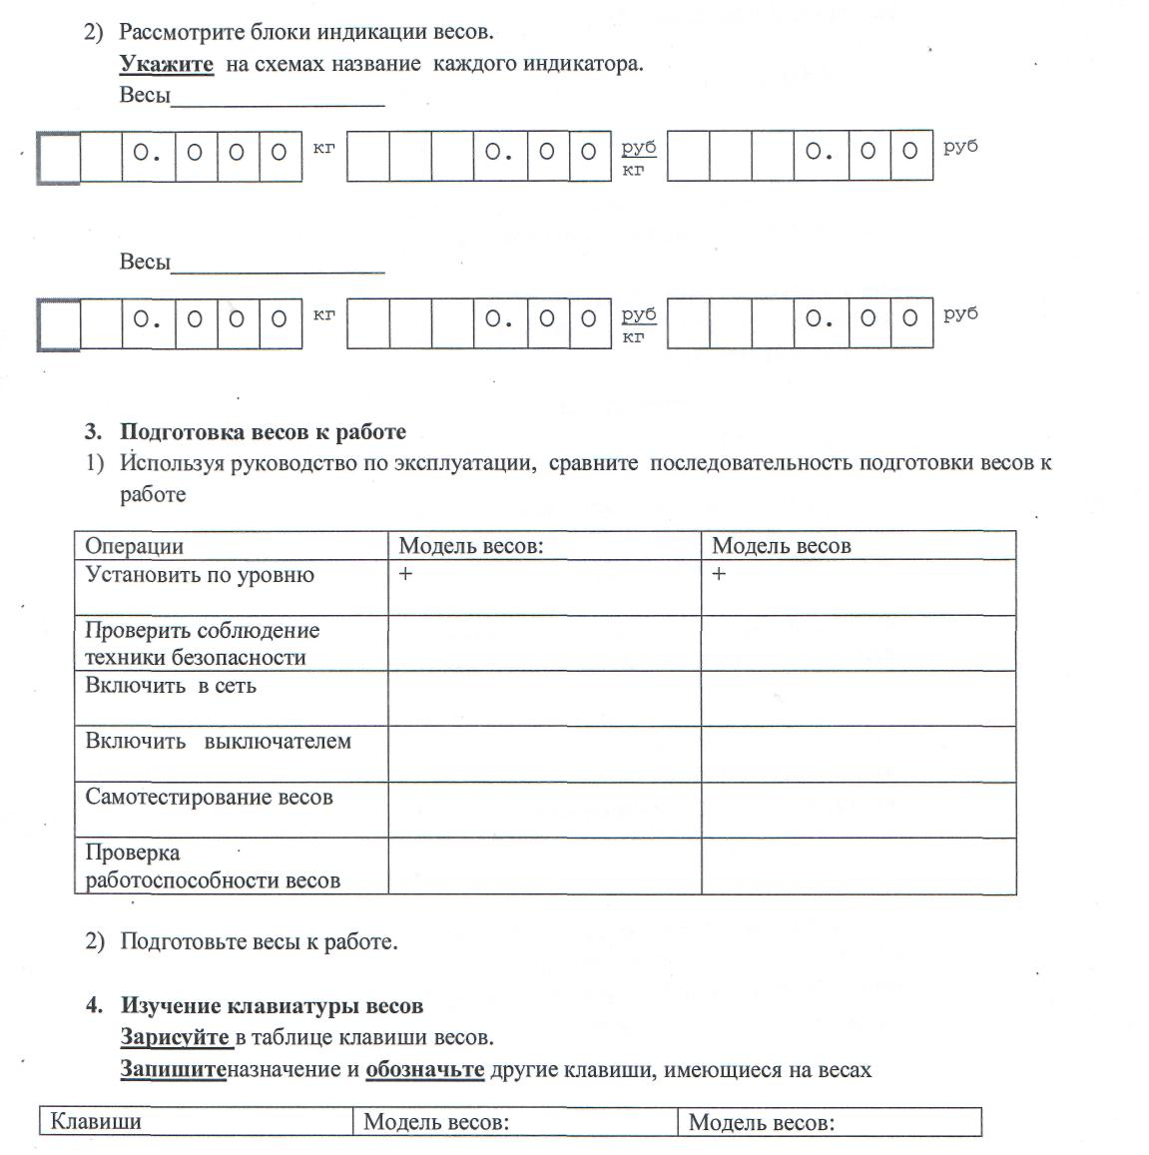
Клавиши | Меркурий 314-315 | Штрих М 5
Сброс
Тара
Клавиши для работы с кодами ПЛУ
Клавиши для набора цены
Коррекция нуля
5. Изучение рабочих операций весов смотри документ ПДФ инструкция по эксплуатации весов «Меркурий 313/314» и Весов «ШтрихМ 5»

1) Найдите в руководстве по эксплуатации и запишите порядок работы на весах:

Модель весов - Меркурий 314-315 | Модель весов - Штрих М 5
Взвешивание без тары
Взвешивание в таре
Взвешивание с использованием кодов ПЛУ
Программирование ПЛУ в ячейки памяти
1

Сделайте вывод о сходстве и различии в устройстве и использовании весов
Ответе на контрольные вопросы.
Вариант 1
- Из каких основных устройств состоят электронные весы?
- Каково назначение клавиши «Тара»?
- Как взвесить товар с использованием ПЛУ
- Почему торговые весы имеют столько индикаторов?

Вариант 2

- Какую функцию выполняет индикатор «Автоноль»?
- Почему электронные весы имеют две клавиатуры?
- Как взвесить товар в таре?
- Чем объясняется многообразие моделей весов?

ЭКСПЛУАТАЦИЯ ЭЛЕКТРОННЫХ ВЕСОВ
Методические указания
При использовании электронных весов руководствуются правилами, изложенными в инструкции по эксплуатации на данный тип весов, а также «Правилами пользования мерами и измерительными приборами в предприятиях торговли и общественного питания»,
При работе на электронных весах соблюдают общие правила эксплуатации:
- весы должны иметь непросроченное клеймо и шильдик с указанием технических характеристик весов;
- проверить санитарное состояние весов;
- подготовить весы к работе: установить весы на твердой непрогибающейся поверхности, проверить соблюдение правил техники безопасности при работе с электрооборудованием, установить по уровню, включить в сеть, включить тумблер в положение «I», после самотестирования весов проверить состояние индикаторов - на всех индикаторах высвечиваются нули, светится индикатор «автоноль», нажать на платформу рукой и отпустить - весы должны самостоятельно вернуться в состояние равновесия;
- разместить на рабочем месте упаковку и необходимый инвентарь (совки, калькулятор), емкости с продуктами
- при взвешивании товар кладут в центр платформы;
- сыпучие и жидкие товары взвешивают только в таре;
- нельзя допускать ударов по платформе весов;
- нельзя резать или упаковывать товар на платформе весов;
- нельзя работать на весах мокрыми руками;
- по окончанию работы весы отключают от сети, платформу снимают и промывают водой с моющим средством, протирают насухо.

- Подготовка весов и рабочего места к работе
- Использование сумматора
- Уход за весами
- Оформление отчета
- Ответ на контрольные вопросы
  - Произвести подготовку весов и рабочего места к работе и записать результат:
  - Произвести уход за весами: отключить от сети, протереть сухой тряпкой платформу и блок индикации, привести в порядок рабочее место.
Сделать вывод по работе (в чем сходство и в чем различие эксплуатации весов разных типов)):
- Какие клавиши встречаются на всех электронных весах?
- Какие операции по взвешиванию товаров можно выполнять на всех электронных весах?

